Отчет по лабораторной работе №8

Дисциплина: архитектура компьютера

Провоторов Антон Григорьевич

Содержание

# 1 Цель работы

Приобретиние навыков написания рограмм с использованием циклов и обработкой аргументов строки

# 2 Теоретическое введение

Стек — это структура данных, организованная по принципу LIFO («Last In — First Out» или «последним пришёл — первым ушёл»). Стек является частью архитектуры процессора и реализован на аппаратном уровне. Для работы со стеком в процессоре есть специальные регистры (ss, bp, sp) и команды. Основной функцией стека является функция сохранения адресов возврата и передачи аргументов при вызове процедур. Кроме того, в нём выделяется память для локальных переменных и могут временно храниться значения регистров. Стек имеет вершину, адрес последнего добавленного элемента, который хранится в регистре esp (указатель стека). Противоположный конец стека называется дном. Значение, помещённое в стек последним, извлекается первым. При помещении значения в стек указатель стека уменьшается, а при извлечении — увеличивается.

# 3 Задание

Выполнить лабораторную и самостоятельную работу, и написать отчет на основании проделанной работы

# 4 Выполнение лабораторной работы

Создал каталог для программ лабораторной работы №8, переше и создал файл lab8-1.asm (рис. ??).

Cоздание каталога lab08, переход в него и создание файла lab8-1.asm

Cоздание каталога lab08, переход в него и создание файла lab8-1.asm

Ввел в файл lab8-1.asm текст программы из листинга 8.1. Создал исполняемый файл и проверил его работу.(рис. ??).

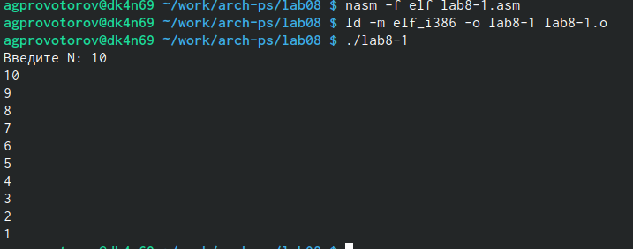

Ввод текста из листинга в файла, со здание испооняемого файла и проверка его работы

Изменил текст файла lab8-1.asm(рис. ??).

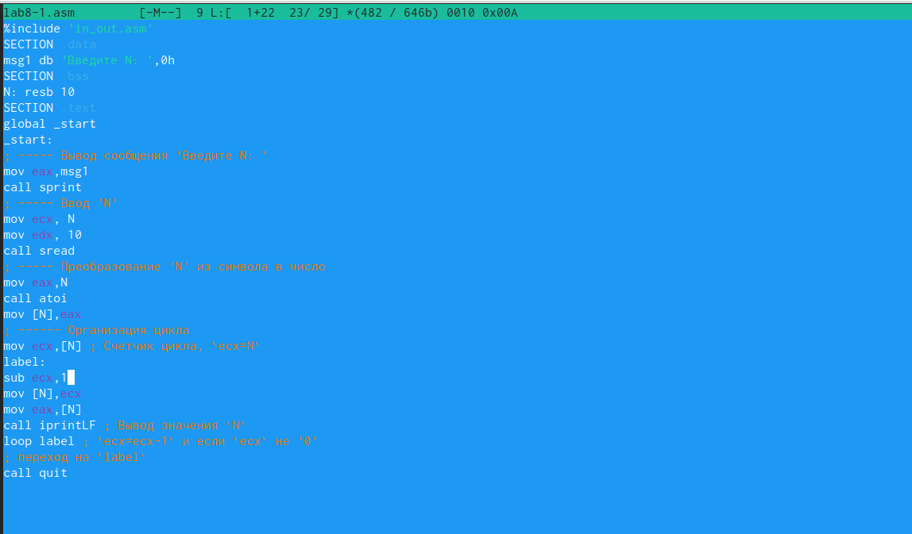

Изменение текста в файле

Проверил работу файла после изменение текста файла(рис. ??).

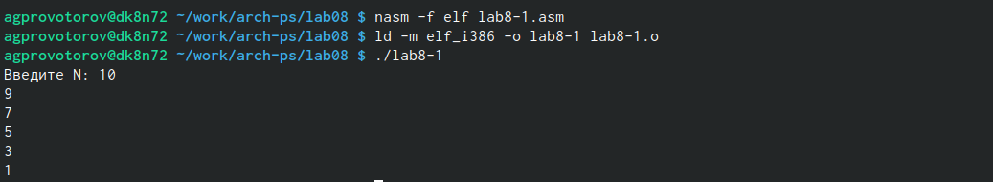

Проверка работы файла

Изменил текст файла lab8-1.asm(рис. ??).

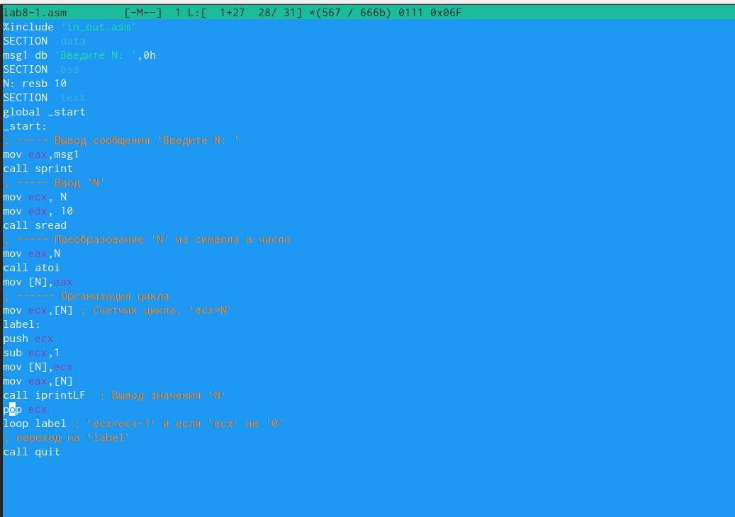

Изменение текста файла

Проверил работу файла после изменение текста файла(рис. ??).

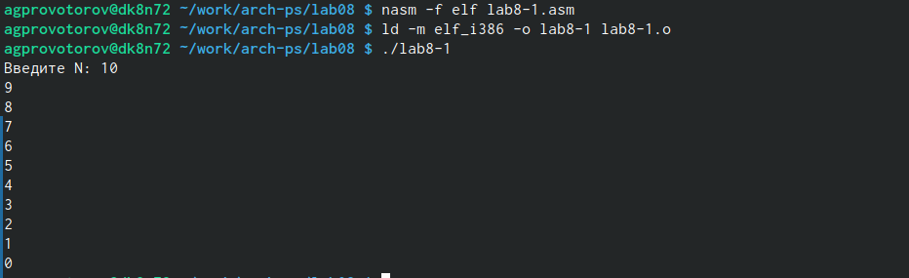

Проверка работы файла

Создал файл lab8-2.asm в каталоге ~/work/arch-pc/lab08 и ввел в него текст про- граммы из листинга 8.2.(рис. ??).

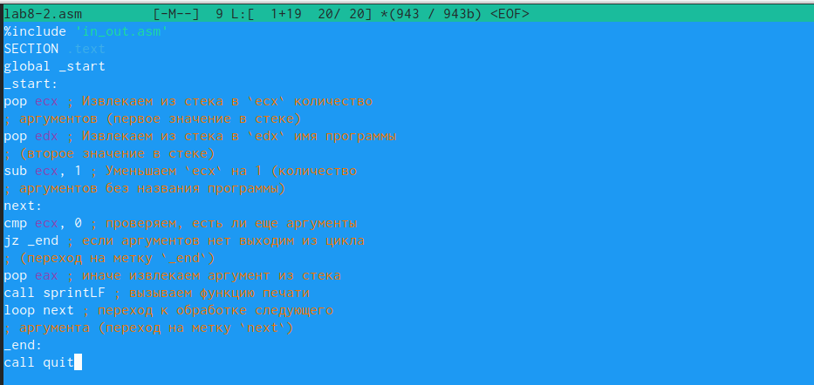

Ввод текста из листинга в файл

Создал исполняемый файл и запустил его, указав аргументы 10 5 4(рис. ??).

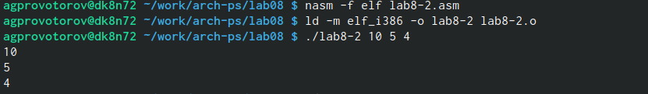

Запуск исполняемого файла

Создал файл lab8-3.asm в каталоге ~/work/arch- pc/lab08 и ввел в него текст программы из листинга 8.3.(рис. ??).

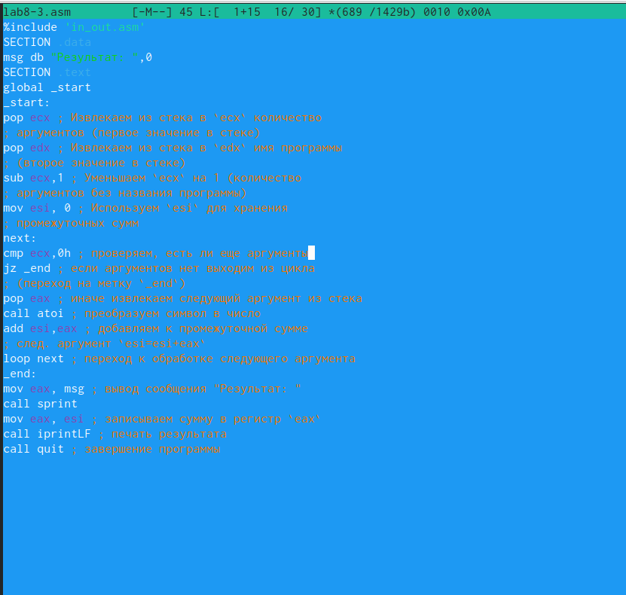

Ввод текста из листнга в файла

Измененил текст файла lab8-3.asm в соотвествии с заданием(рис. ??).

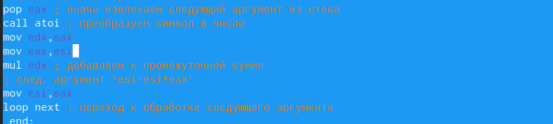

Изменение текста в файле

Проверил работу программы.Программа работает корректно(рис. ??).

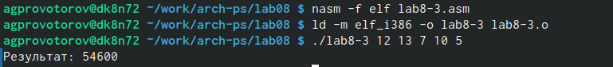 ## Самостоятельная работа Так как мой вариант 1, написал программу для суммы значений функции f(x)=2x+15 от введённых значений (рис. ??).

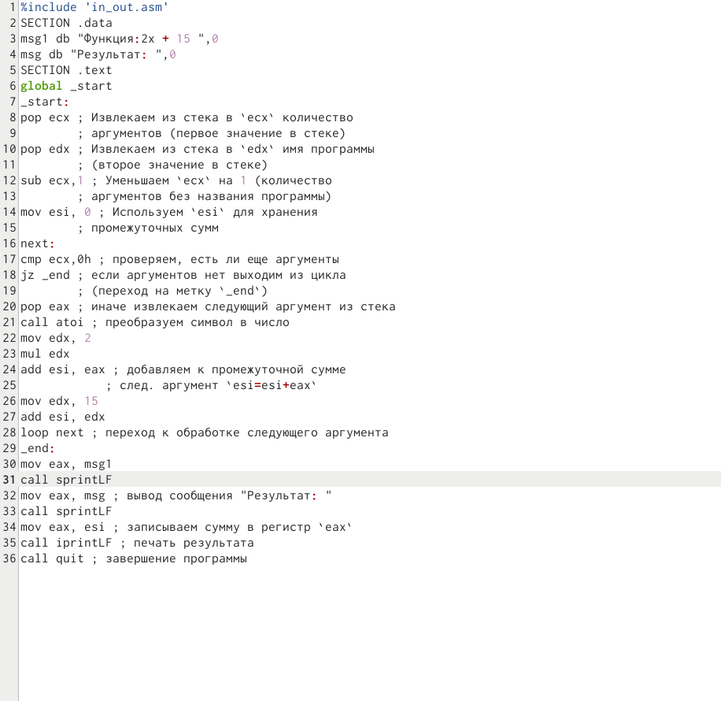

Текст программы

Скомпилировав файл, убедимся, что он работает корректно (рис. ??).

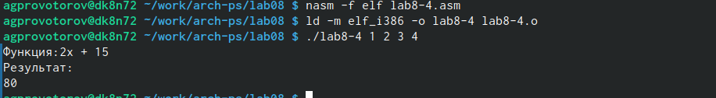

Работа самостоятельной работы

# 5 Выводы

Я научился использовать писать циклы на языке ассемблера, а также получать информацию из командной строки.

# 6 Список литературы

1. GDB: The GNU Project Debugger. — URL: https://www.gnu.org/software/gdb/.
2. GNU Bash Manual. — 2016. — URL: https://www.gnu.org/software/bash/manual/.
3. Midnight Commander Development Center. — 2021. — URL: https://midnightcommander.org/.
4. NASM Assembly Language Tutorials. — 2021. — URL: https://asmtutor.com/.
5. Newham C. Learning the bash Shell: Unix Shell Programming. — O’Reilly Media, 2005. — 354 с. — (In a Nutshell). — ISBN 0596009658. — URL: http://www.amazon.com Learning-bash-Shell-Programming-Nutshell/dp/0596009658.
6. Robbins A. Bash Pocket Reference. — O’Reilly Media, 2016. — 156 с. — ISBN 978-1491941591.
7. The NASM documentation. — 2021. — URL: https://www.nasm.us/docs.php.
8. Zarrelli G. Mastering Bash. — Packt Publishing, 2017. — 502 с. — ISBN 9781784396879.
9. Колдаев В. Д., Лупин С. А. Архитектура ЭВМ. — М. : Форум, 2018.
10. Куляс О. Л., Никитин К. А. Курс программирования на ASSEMBLER. — М. :Солон-Пресс, 2017.
11. Новожилов О. П. Архитектура ЭВМ и систем. — М. : Юрайт, 2016.
12. Расширенный ассемблер: NASM. — 2021. — URL: https://www.opennet.ru/docs/RUS/nasm/.
13. Робачевский А., Немнюгин С., Стесик О. Операционная система UNIX. — 2-е изд. — БХВ- Петербург, 2010. — 656 с. — ISBN 978-5-94157-538-1.
14. Столяров А. Программирование на языке ассемблера NASM для ОС Unix. — 2-е изд. — М. : МАКС Пресс, 2011. — URL: http://www.stolyarov.info/books/asm_unix.
15. Таненбаум Э. Архитектура компьютера. — 6-е изд. — СПб. : Питер, 2013. - 874 с. — (Классика Computer Science).
16. Таненбаум Э., Бос Х. Современные операционные системы. — 4-е изд. -СПб. : Питер,
17. — 1120 с. — (Классика Computer Science)